I. E. Pedacito de Cielo, La Tebaida, Quindío
Simulacro Matemáticas Saber ICFES
Probabilidad y Estadística - Porcentajes

.
- Escenario
Miguel, Rosa y Lucía son los únicos dueños de una empresa. Miguel tiene 31 acciones; Rosa, 2; y Lucía, 7. El año pasado, las ganancias fueron de $450.000.000 y ellos quieren repartirlas proporcionalmente, de modo que, a quien más tenga acciones, le correspondan más ganancias. Para saber qué parte del dinero le correspondió a Miguel, este plantea dos procedimientos:
- Procedimiento 1. Dividir 31 por 40 y multiplicar por 1000.
- Procedimiento 2. Dividir las ganancias en 40 partes y, luego, multiplicar ese valor por 31.
- ¿Cuál o cuáles de los procedimientos es o son correctos?
  - Solo el procedimiento 2 es correcto
  - Solo el procedimiento 1 es correcto
  - Ninguno de los procedimientos es correcto
  - Ambos procedimientos son correctos
- Solución
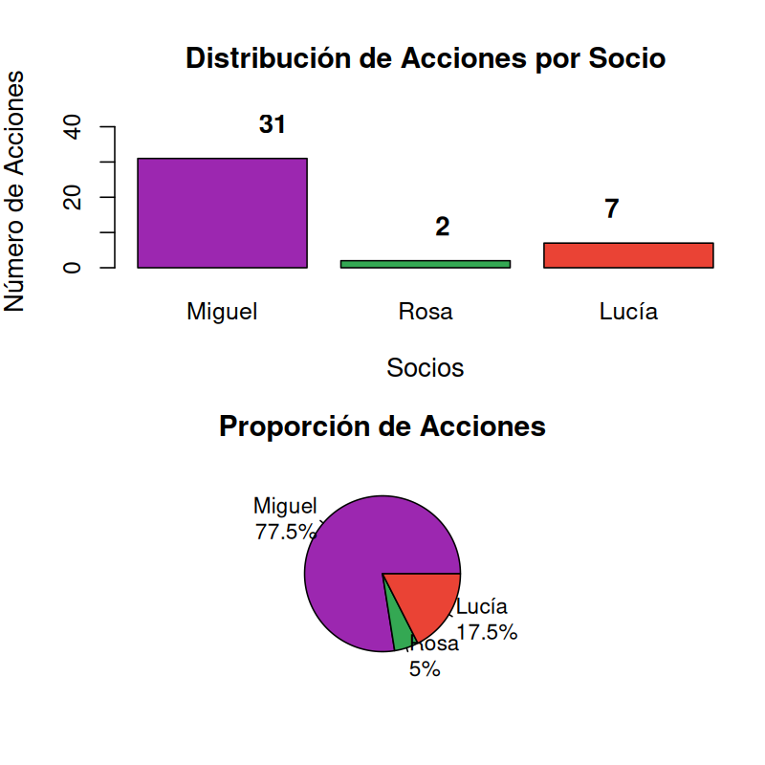
- Para resolver este problema de reparto proporcional, debemos analizar cada procedimiento y verificar si calcula correctamente la parte que le corresponde a Miguel.

Datos del problema:
  - Miguel: 31 acciones
  - Rosa: 2 acciones
  - Lucía: 7 acciones
  - Total de acciones: 40 acciones
  - Ganancias totales: $450.000.000

Método correcto para el reparto proporcional:
- El reparto debe ser proporcional al número de acciones que posee cada socio. La fórmula correcta es:
- Ganancia de cada socio = (Número de acciones del socio ÷ Total de acciones) × Ganancias totales
- Para Miguel:
- Ganancia = (31 ÷ 40) × $450.000.000
- Esto es equivalente a:
  - Dividir las ganancias totales entre el número total de acciones para obtener el valor por acción
  - Multiplicar ese valor por el número de acciones de Miguel
- Valor por acción = $450.000.000 ÷ 40 = $11.250.000
- Ganancia de Miguel = $11.250.000 × 31 = $348.750.000

Análisis de los procedimientos:
- Procedimiento 1:
- Dividir 31 por 40 y multiplicar por 1000
  - Resultado: $775.000.000
  - INCORRECTO
- Procedimiento 2:
- Dividir las ganancias en 40 partes y, luego, multiplicar ese valor por 31
  - Resultado: $348.750.000
  - CORRECTO

Verificación:
- Comprobemos que el reparto es proporcional:
  - Miguel (31 acciones): $348.750.000 = 77.5% del total
  - Rosa (2 acciones): $22.500.000 = 5% del total
  - Lucía (7 acciones): $78.750.000 = 17.5% del total
- Total verificado: $450.000.000
- Por lo tanto, Solo el procedimiento 2 es correcto.
  - Verdadero
  - Falso
  - Falso
  - Falso
- Escenario
Mario, Isabel y Alejandro son los únicos dueños de una empresa. Mario tiene 22 acciones; Isabel, 18; y Alejandro, 30. El año pasado, las ganancias fueron de $225.000.000 y ellos quieren repartirlas proporcionalmente, de modo que, a quien más tenga acciones, le correspondan más ganancias. Para saber qué parte del dinero le correspondió a Mario, este plantea dos procedimientos:
- Procedimiento 1. Sumar 22 más 70 y dividir las ganancias por ese resultado.
- Procedimiento 2. Calcular 22/70 de las ganancias totales.
- ¿Cuál o cuáles de los procedimientos es o son correctos?
  - Ambos procedimientos son correctos
  - Ninguno de los procedimientos es correcto
  - Solo el procedimiento 2 es correcto
  - Solo el procedimiento 1 es correcto
- Solución
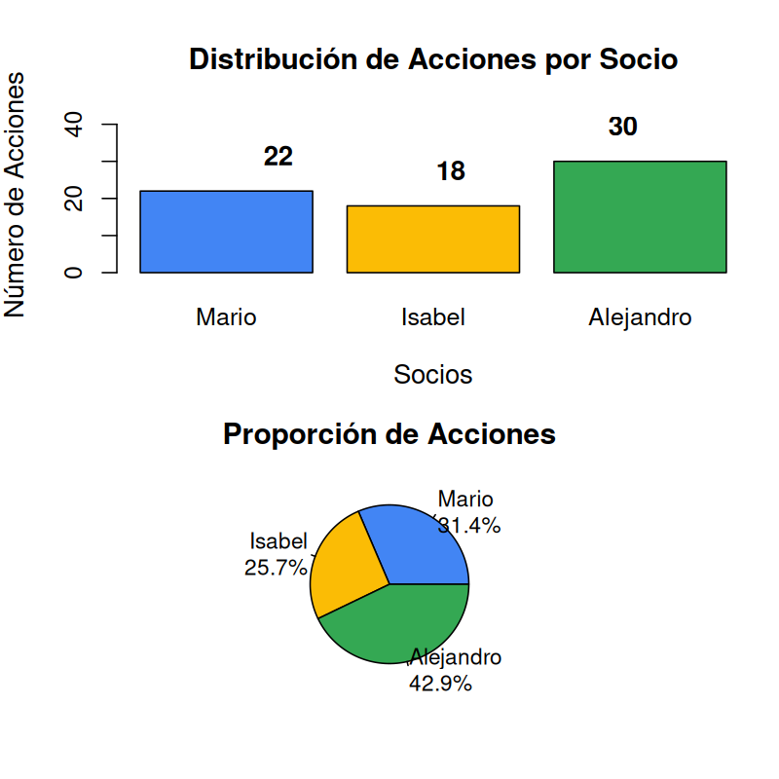
- Para resolver este problema de reparto proporcional, debemos analizar cada procedimiento y verificar si calcula correctamente la parte que le corresponde a Mario.

Datos del problema:
  - Mario: 22 acciones
  - Isabel: 18 acciones
  - Alejandro: 30 acciones
  - Total de acciones: 70 acciones
  - Ganancias totales: $225.000.000

Método correcto para el reparto proporcional:
- El reparto debe ser proporcional al número de acciones que posee cada socio. La fórmula correcta es:
- Ganancia de cada socio = (Número de acciones del socio ÷ Total de acciones) × Ganancias totales
- Para Mario:
- Ganancia = (22 ÷ 70) × $225.000.000
- Esto es equivalente a:
  - Dividir las ganancias totales entre el número total de acciones para obtener el valor por acción
  - Multiplicar ese valor por el número de acciones de Mario
- Valor por acción = $225.000.000 ÷ 70 = $3.214.286
- Ganancia de Mario = $3.214.286 × 22 = $70.714.286

Análisis de los procedimientos:
- Procedimiento 1:
- Sumar 22 más 70 y dividir las ganancias por ese resultado
  - Resultado: $2.445.652
  - INCORRECTO
- Procedimiento 2:
- Calcular 22/70 de las ganancias totales
  - Resultado: $70.714.286
  - CORRECTO

Verificación:
- Comprobemos que el reparto es proporcional:
  - Mario (22 acciones): $70.714.286 = 31.4% del total
  - Isabel (18 acciones): $57.857.143 = 25.7% del total
  - Alejandro (30 acciones): $96.428.571 = 42.9% del total
- Total verificado: $225.000.000
- Por lo tanto, Solo el procedimiento 2 es correcto.
  - Falso
  - Falso
  - Verdadero
  - Falso
- Escenario
Fernando, Laura y Ana son los únicos dueños de una empresa. Fernando tiene 27 acciones; Laura, 7; y Ana, 66. El año pasado, las ganancias fueron de $720.000.000 y ellos quieren repartirlas proporcionalmente, de modo que, a quien más tenga acciones, le correspondan más ganancias. Para saber qué parte del dinero le correspondió a Fernando, este plantea dos procedimientos:
- Procedimiento 1. Dividir las ganancias en 100 partes y, luego, multiplicar ese valor por 27.
- Procedimiento 2. Dividir las ganancias por 27 y, luego, multiplicar por 100.
- ¿Cuál o cuáles de los procedimientos es o son correctos?
  - Ninguno de los procedimientos es correcto
  - Ambos procedimientos son correctos
  - Solo el procedimiento 2 es correcto
  - Solo el procedimiento 1 es correcto
- Solución
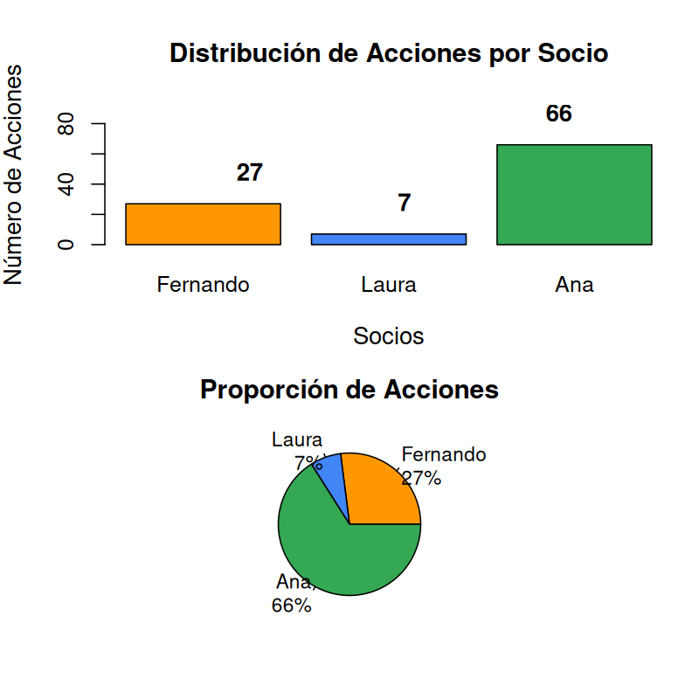
- Para resolver este problema de reparto proporcional, debemos analizar cada procedimiento y verificar si calcula correctamente la parte que le corresponde a Fernando.

Datos del problema:
  - Fernando: 27 acciones
  - Laura: 7 acciones
  - Ana: 66 acciones
  - Total de acciones: 100 acciones
  - Ganancias totales: $720.000.000

Método correcto para el reparto proporcional:
- El reparto debe ser proporcional al número de acciones que posee cada socio. La fórmula correcta es:
- Ganancia de cada socio = (Número de acciones del socio ÷ Total de acciones) × Ganancias totales
- Para Fernando:
- Ganancia = (27 ÷ 100) × $720.000.000
- Esto es equivalente a:
  - Dividir las ganancias totales entre el número total de acciones para obtener el valor por acción
  - Multiplicar ese valor por el número de acciones de Fernando
- Valor por acción = $720.000.000 ÷ 100 = $7.200.000
- Ganancia de Fernando = $7.200.000 × 27 = $194.400.000

Análisis de los procedimientos:
- Procedimiento 1:
- Dividir las ganancias en 100 partes y, luego, multiplicar ese valor por 27
  - Resultado: $194.400.000
  - CORRECTO
- Procedimiento 2:
- Dividir las ganancias por 27 y, luego, multiplicar por 100
  - Resultado: $2.666.666.667
  - INCORRECTO

Verificación:
- Comprobemos que el reparto es proporcional:
  - Fernando (27 acciones): $194.400.000 = 27% del total
  - Laura (7 acciones): $50.400.000 = 7% del total
  - Ana (66 acciones): $475.200.000 = 66% del total
- Total verificado: $720.000.000
- Por lo tanto, Solo el procedimiento 1 es correcto.
  - Falso
  - Falso
  - Falso
  - Verdadero
- Escenario
Roberto, Valentina y Carolina son los únicos dueños de una empresa. Roberto tiene 10 acciones; Valentina, 25; y Carolina, 19. El año pasado, las ganancias fueron de $100.000.000 y ellos quieren repartirlas proporcionalmente, de modo que, a quien más tenga acciones, le correspondan más ganancias. Para saber qué parte del dinero le correspondió a Roberto, este plantea dos procedimientos:
- Procedimiento 1. Dividir las ganancias en 54 partes y, luego, multiplicar ese valor por 10.
- Procedimiento 2. Dividir 10 por 54 y multiplicar por 10.
- ¿Cuál o cuáles de los procedimientos es o son correctos?
  - Solo el procedimiento 1 es correcto
  - Ninguno de los procedimientos es correcto
  - Solo el procedimiento 2 es correcto
  - Ambos procedimientos son correctos
- Solución
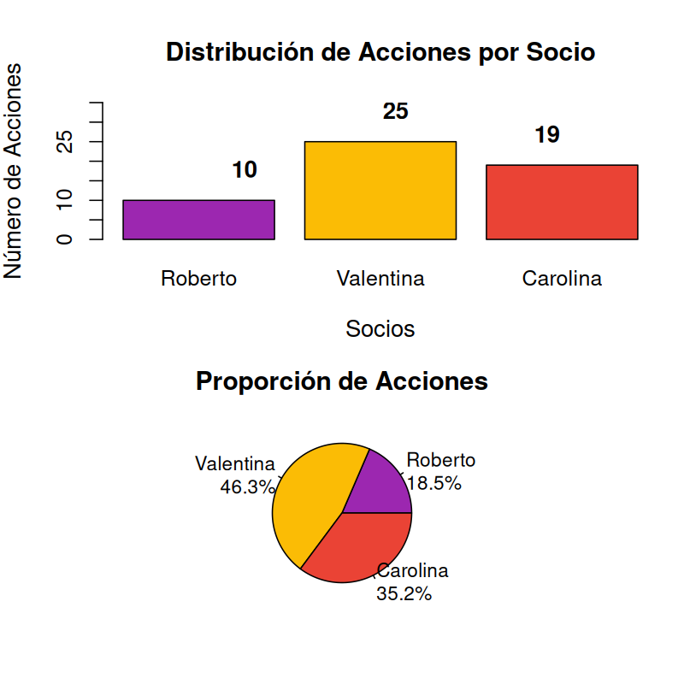
- Para resolver este problema de reparto proporcional, debemos analizar cada procedimiento y verificar si calcula correctamente la parte que le corresponde a Roberto.

Datos del problema:
  - Roberto: 10 acciones
  - Valentina: 25 acciones
  - Carolina: 19 acciones
  - Total de acciones: 54 acciones
  - Ganancias totales: $100.000.000

Método correcto para el reparto proporcional:
- El reparto debe ser proporcional al número de acciones que posee cada socio. La fórmula correcta es:
- Ganancia de cada socio = (Número de acciones del socio ÷ Total de acciones) × Ganancias totales
- Para Roberto:
- Ganancia = (10 ÷ 54) × $100.000.000
- Esto es equivalente a:
  - Dividir las ganancias totales entre el número total de acciones para obtener el valor por acción
  - Multiplicar ese valor por el número de acciones de Roberto
- Valor por acción = $100.000.000 ÷ 54 = $1.851.852
- Ganancia de Roberto = $1.851.852 × 10 = $18.518.519

Análisis de los procedimientos:
- Procedimiento 1:
- Dividir las ganancias en 54 partes y, luego, multiplicar ese valor por 10
  - Resultado: $18.518.519
  - CORRECTO
- Procedimiento 2:
- Dividir 10 por 54 y multiplicar por 10
  - Resultado: $1.851.852
  - INCORRECTO

Verificación:
- Comprobemos que el reparto es proporcional:
  - Roberto (10 acciones): $18.518.519 = 18.5% del total
  - Valentina (25 acciones): $46.296.296 = 46.3% del total
  - Carolina (19 acciones): $35.185.185 = 35.2% del total
- Total verificado: $100.000.000
- Por lo tanto, Solo el procedimiento 1 es correcto.
  - Verdadero
  - Falso
  - Falso
  - Falso
- Escenario
Pedro, Rosa y Miguel son los únicos dueños de una empresa. Pedro tiene 22 acciones; Rosa, 20; y Miguel, 22. El año pasado, las ganancias fueron de $720.000.000 y ellos quieren repartirlas proporcionalmente, de modo que, a quien más tenga acciones, le correspondan más ganancias. Para saber qué parte del dinero le correspondió a Pedro, este plantea dos procedimientos:
- Procedimiento 1. Dividir 22 por 64 y multiplicar por 10.
- Procedimiento 2. Calcular 22/64 de las ganancias totales.
- ¿Cuál o cuáles de los procedimientos es o son correctos?
  - Ambos procedimientos son correctos
  - Solo el procedimiento 1 es correcto
  - Ninguno de los procedimientos es correcto
  - Solo el procedimiento 2 es correcto
- Solución
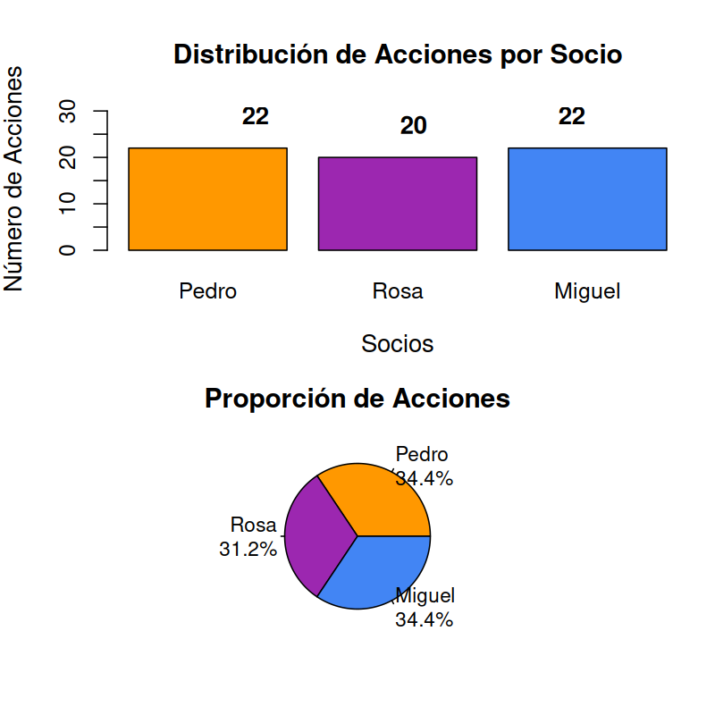
- Para resolver este problema de reparto proporcional, debemos analizar cada procedimiento y verificar si calcula correctamente la parte que le corresponde a Pedro.

Datos del problema:
  - Pedro: 22 acciones
  - Rosa: 20 acciones
  - Miguel: 22 acciones
  - Total de acciones: 64 acciones
  - Ganancias totales: $720.000.000

Método correcto para el reparto proporcional:
- El reparto debe ser proporcional al número de acciones que posee cada socio. La fórmula correcta es:
- Ganancia de cada socio = (Número de acciones del socio ÷ Total de acciones) × Ganancias totales
- Para Pedro:
- Ganancia = (22 ÷ 64) × $720.000.000
- Esto es equivalente a:
  - Dividir las ganancias totales entre el número total de acciones para obtener el valor por acción
  - Multiplicar ese valor por el número de acciones de Pedro
- Valor por acción = $720.000.000 ÷ 64 = $11.250.000
- Ganancia de Pedro = $11.250.000 × 22 = $247.500.000

Análisis de los procedimientos:
- Procedimiento 1:
- Dividir 22 por 64 y multiplicar por 10
  - Resultado: $3.437.500
  - INCORRECTO
- Procedimiento 2:
- Calcular 22/64 de las ganancias totales
  - Resultado: $247.500.000
  - CORRECTO

Verificación:
- Comprobemos que el reparto es proporcional:
  - Pedro (22 acciones): $247.500.000 = 34.4% del total
  - Rosa (20 acciones): $225.000.000 = 31.2% del total
  - Miguel (22 acciones): $247.500.000 = 34.4% del total
- Total verificado: $720.000.000
- Por lo tanto, Solo el procedimiento 2 es correcto.
  - Falso
  - Falso
  - Falso
  - Verdadero

